中天科技集团高层次人才招聘

【企业简介】
中天科技集团（简称ZTT）于1978年成立，20世纪90年代初进入光纤通信领域，21世纪初进入电网传输领域，2002年10月24日在上海证券交易所上市（上证代码：600522）。ZTT始终坚持“产业链”发展战略，现已形成通信、电网、新能源三条完整产业链，上海总部、南通新部、如东本部的产业布局，拥有35家子公司，2015年生产经营总额260亿元。ZTT主营产品包括光纤预制棒、光纤、普通光缆、特种光缆、特种导线、射频电缆、海底光缆、高效储能电池、太阳能电池背板等，已形成近千个系列，上万种产品。多项产品囊括了我国光电线缆的最新产品和技术，填补了国内多项空白，并达到世界先进水平。在全国设有31个办事处，在上海、四川、广东、辽宁、南通设有子公司。21世纪初，ZTT成立国际事业部，产品开始走出国门，面向全世界，现已在全球45个国家设立办事处并在印度、巴西、西班牙、哈萨克斯坦等国建有工厂。ZTT品牌已在全球享有较高的知名度。
“百年中天，世界品牌”是中天人孜孜不倦的追求和始终铭记的使命，“精细制造”是ZTT坚持贯彻的核心价值观，人才是ZTT持续发展最宝贵的财富源泉。我们以 “广纳天下英才”的博大胸怀，以培育人才、持续创新的理念，诚邀优秀学子及社会杰出英才加盟中天科技，共创百年中天，打造世界品牌。

【产业布局】
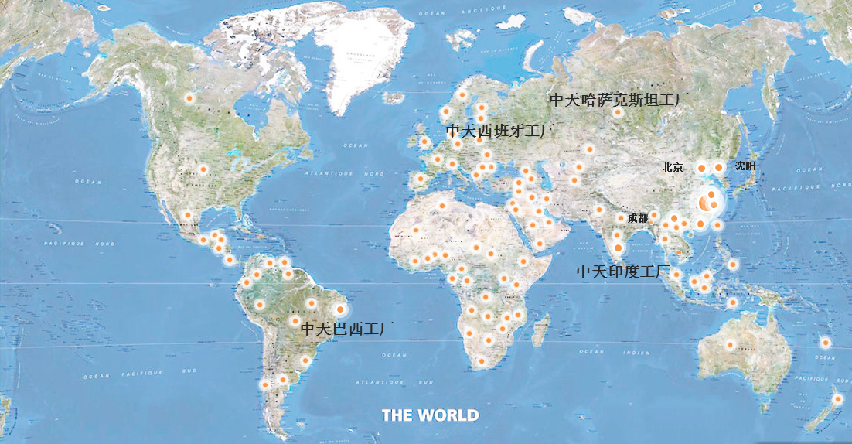

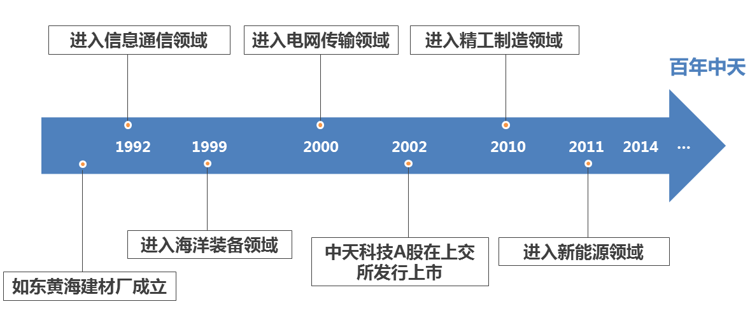
【发展历程】

【电气工程及其自动化】

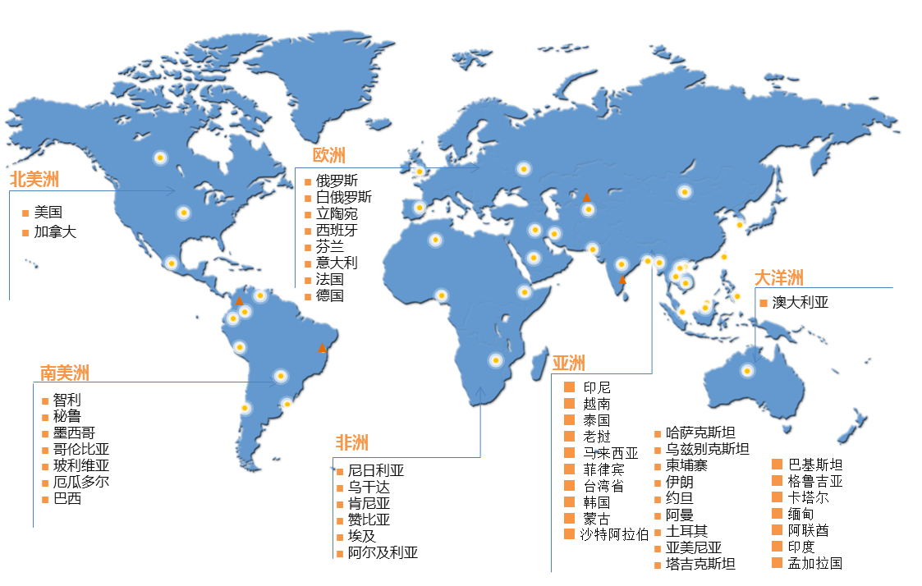
【营销网络】

【通信产业链】
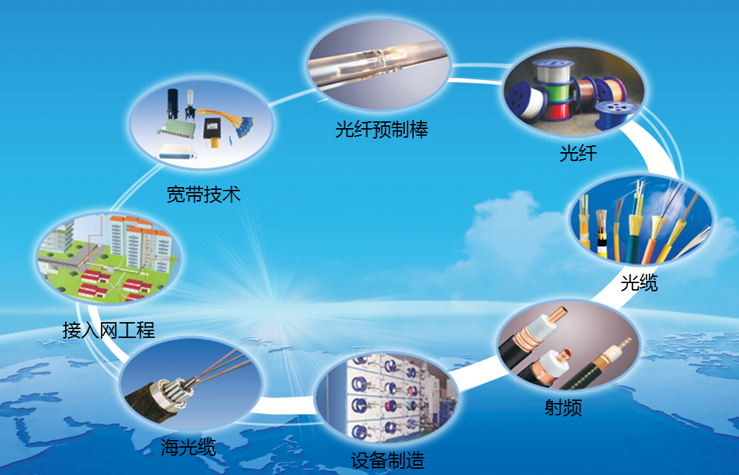

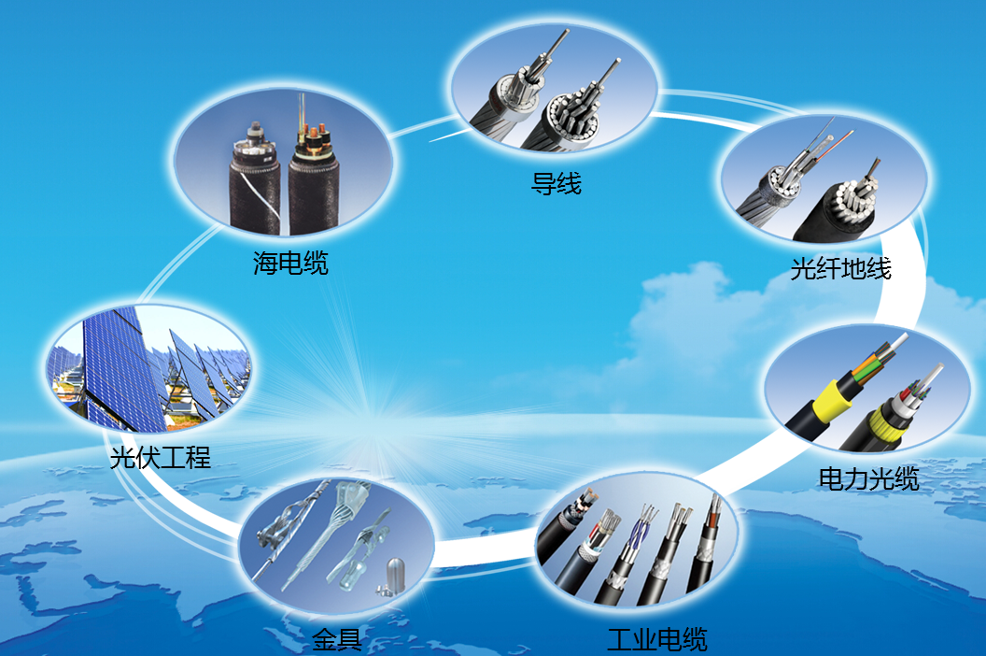
【电网产业链】

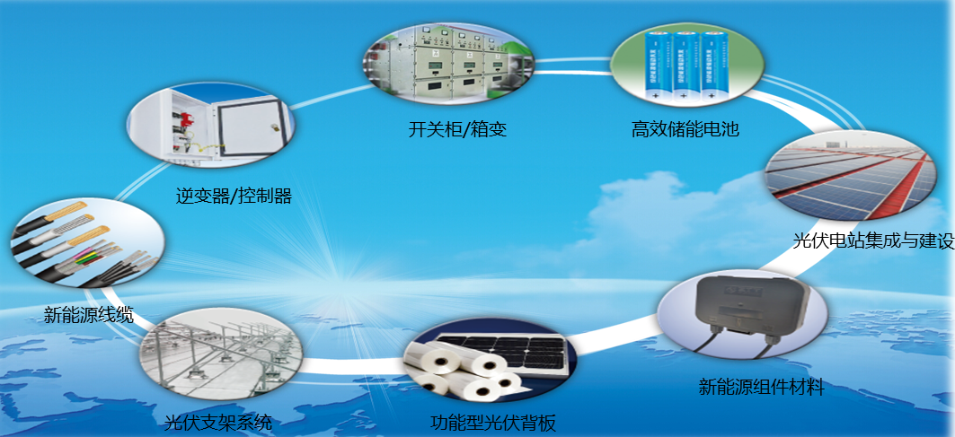
【新能源产业链】

【发展技术路线】
集团坚持“精细制造”企业发展战略，不断推进企业转型升级，做大、做强规模，创世界名牌，使企业进入高端制造前沿领域。
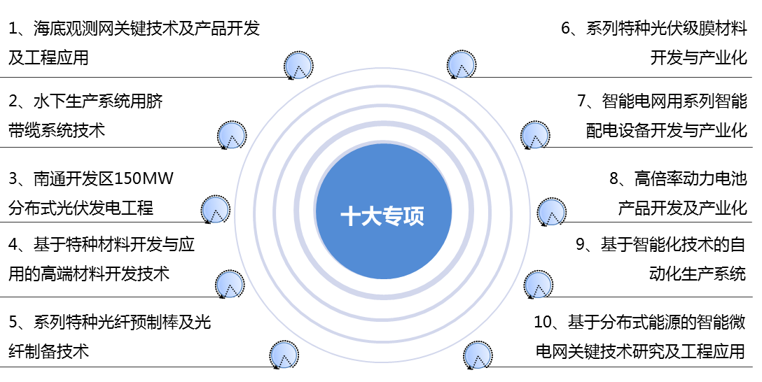

【人才工程】
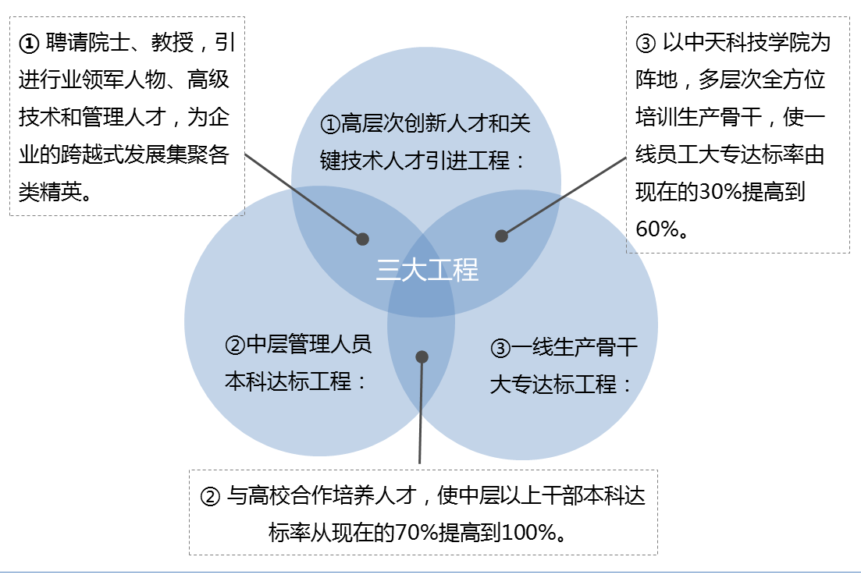

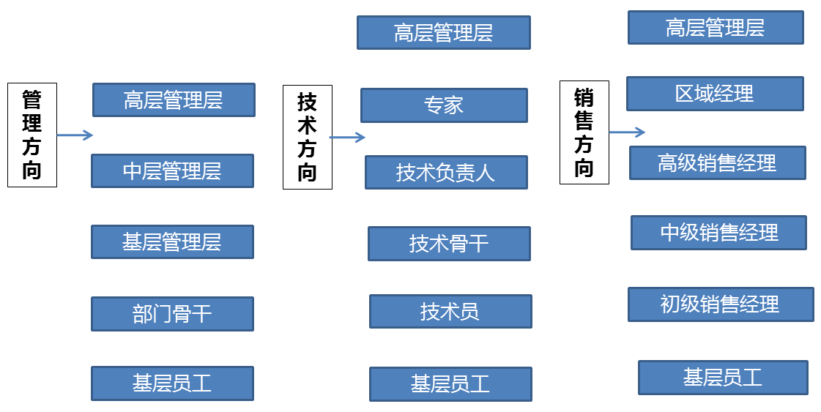

【人才梯队建设】

【中天新能源建设】
以电站建设为龙头，以微电网为技术核心，关键材料为突破口，以分布式电站建设为抓手，坚持高起点、高标准、差异化战略，致力于成为中国分布式能源的开拓者。
- 2008年 成立新能源研究所，致力于微电网系统技术、储能变流器、控制器、储能锂电池等核心产品的技术创新和研发；
- 2012年 建成南通开发区100kWp智能微电网系统并上线运行，奠定了应用基础；
- 2013年 南通开发区9.6MW屋面光伏电站成功并网发电，积累了电站建设经验；
- 2014年 自主研发的“基于分布式能源的智能微电网关键技术研究与集成示范”国家科技部“863”项目，是首批新能源微电网重大研究课题；
- 针对屋面分布式、地面分布式、集中式、户用型等各类光伏电站，为客户提供项目设计、施工、供货、运维等全方位绿色能源解决方案。
公司在分布式领域进行了诸多探索与技术创新，150MWp光伏示范项目综合指标实施在国家十八个示范区中排名第一，截止到2015年12月份共计并网39个项目，累计并网装机达157MWp。
中天分布式光伏发电覆盖了工业厂房屋顶电站、大型地面电站、离网型独立系统、微网系统等多类电站，电站屋面业主涉及国企、上市公司、外资等各类型，通过建设积累了设计和施工经验，是用户最可靠的光伏电站总承包供应商。

【电气工程、新能源板块招聘】
基本要求：
- 电力系统或电气工程等相关专业博士及以上学历；
- 中华人民共和国公民，年龄原则上不超过35周岁，身体健康；
- 具备较强的综合管理能力和组织协调能力，较好的语言和文字表达能力，较强的计算机应用能力和外语沟通、书写水平。
专业要求：
- 掌握电力系统及自动化方面的专门知识，熟练使用计算机办公软件、本专业设计软件及计算软件；
- 掌握电力系统设计的规范及技术要求，掌握国内有关电力行业的最新设计标准及强制性条文。

【机械设计及自动化板块人才招聘】
基本要求：
- 机械设计及自动化等相关专业博士及以上学历；
- 中华人民共和国公民，年龄原则上不超过35周岁，身体健康；
- 具备较强的综合管理能力和组织协调能力，较好的语言和文字表达能力，较强的计算机应用能力和外语沟通、书写水平。
专业要求：
- 掌握机械设计及力学计算等方面的专门知识，熟练使用计算机办公软件、本专业设计软件及计算软件；
- 掌握机械设计及建筑力学等的规范及技术要求，掌握国内有关机械行业的最新设计标准及强制性条文。

【联系我们】
www.chinaztt.com

地址：江苏省南通市经济开发区中天路6号 邮编：226009
电话：13861938800 联系人：冯祝华 汪爱国
传真：0513-84888044 邮箱：fengzh@chinaztt.com ztthr@chinaztt.com

